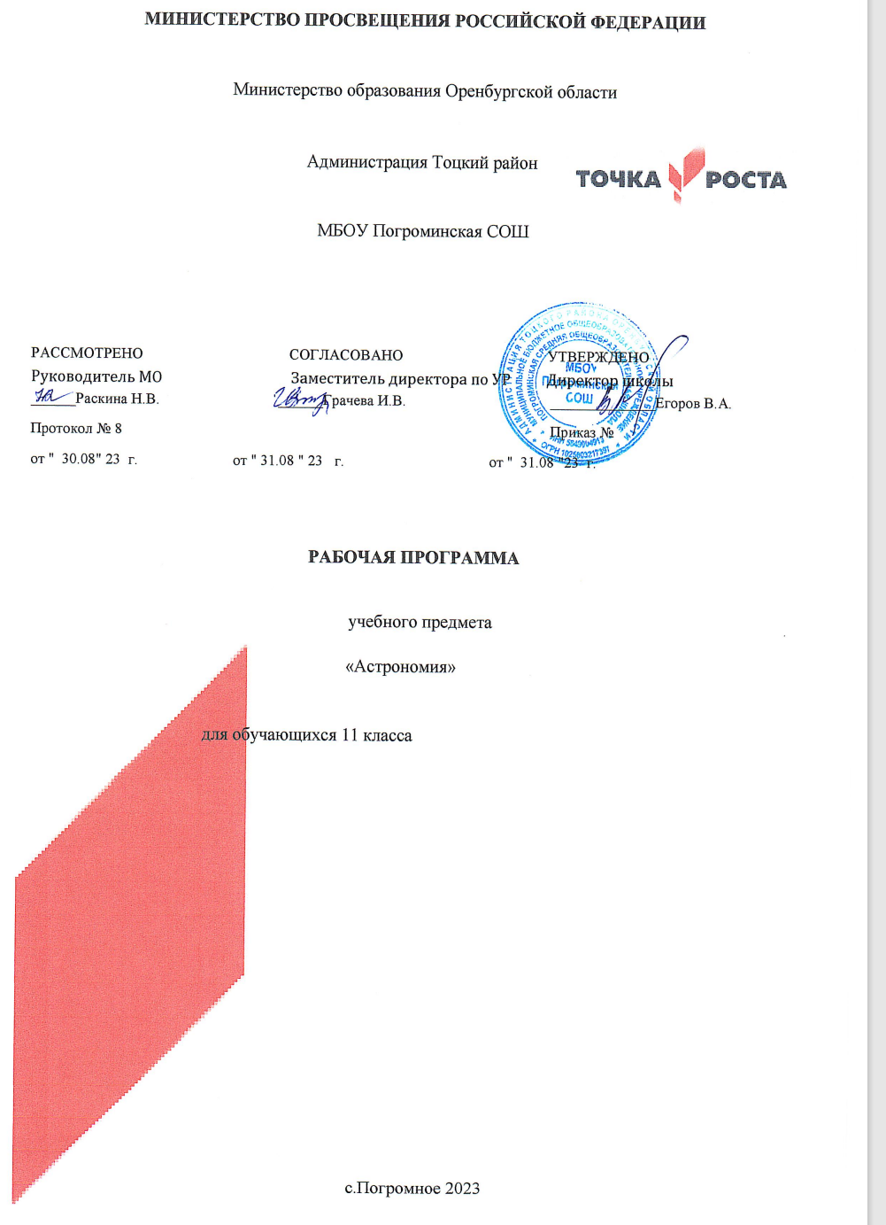

1. **Планируемые результаты освоения учебного курса Астрономия**

**Личностными результатами** освоения астрономии являются:

•        умение управлять своей познавательной деятельностью;

•        готовность и способность к образованию, в том числе самообразованию, на протяжении всей жизни; сознательное отношение к непрерывному образованию как условию успешной профессиональной и общественной деятельности;

•        умение сотрудничать с взрослыми, сверстниками в учебно-исследовательской, проектной и других видах деятельности;

•        сформированность мировоззрения, соответствующего современному уровню развития науки; осознание значимости науки,  владения достоверной информацией о передовых достижениях и открытиях мировой и отечественной науки; заинтересованность в научных знаниях об устройстве мира и общества; готовность к научно-техническому творчеству;

•        чувство гордости за отечественную космонавтику, гуманизм;

•        положительное отношение к труду, целеустремлённость;

•        экологическая культура, бережное отношение к родной земле, природным богатствам России, мира и космоса, понимание ответственности за состояние природных ресурсов и разумное природопользование.

**Метапредметными результатами** освоения астрономии являются:

1.                 освоение *регулятивных* универсальных учебных действий:

•        самостоятельно определять цели, ставить и формулировать собственные задачи в образовательной деятельности и жизненных ситуациях;

•        оценивать ресурсы, в том числе время и другие нематериальные ресурсы, необходимые для достижения поставленной ранее цели;

•        сопоставлять имеющиеся возможности и необходимые для достижения цели ресурсы;

•        сопоставлять полученный результат деятельности с поставленной заранее целью;

•        осознавать последствия достижения поставленной цели в деятельности, собственной жизни и жизни окружающих людей;

2.                 освоение *познавательных* универсальных учебных действий:

•        критически оценивать и интерпретировать информацию с разных позиций;

•        использовать различные модельно-схематические средства для представления выявленных в информационных источниках противоречий;

•        осуществлять развёрнутый информационный поиск и ставить на его основе новые (учебные и познавательные) задачи;

•        приводить критические аргументы как в отношении собственного суждения, так и в отношении действий и суждений другого человека;

•        анализировать и преобразовывать проблемно-противоречивые ситуации;

•        выходить за рамки учебного предмета и осуществлять целенаправленный поиск возможности широкого переноса средств и способов действия;

•        выстраивать индивидуальную образовательную траекторию, учитывая ограничения со стороны других участников и ресурсные ограничения;

•        занимать разные позиции в познавательной деятельности (быть учеником и учителем; формулировать образовательный запрос и выполнять консультативные функции самостоятельно; ставить проблему и работать над её решением).

3.                 освоение *коммуникативных* универсальных учебных действий:

•        осуществлять деловую коммуникацию как со сверстниками, так и с взрослыми;

•        при осуществлении групповой работы быть как руководителем, так и членом проектной команды;

•        развёрнуто, логично и точно излагать свою точку зрения с использованием адекватных (устных и письменных) языковых средств;

•        распознавать конфликтогенные ситуации и предотвращать конфликты до их активной фазы;

•        представлять публично результаты индивидуальной и групповой деятельности как перед знакомой, так и перед незнакомой аудиторией;

•        подбирать партнёров для деловой коммуникации, исходя из соображений результативности взаимодействия, а не личных симпатий;

•        воспринимать критические замечания как ресурс собственного развития;

•        точно и ёмко формулировать как критические, так и одобрительные замечания в адрес других людей в рамках деловой и образовательной коммуникации, избегая при этом личностных оценочных суждений.

**Предметные результаты**

**Выпускник научится:**

* формулировать и обосновывать основные положения современной гипотезы о формировании всех тел Солнечной системы из единого газопылевого облака;
* определять и различать понятия (Солнечная система, планета, ее спутники, планеты земной группы, планеты-гиганты, кольца планет, малые тела, астероиды, планеты-карлики, кометы, метеороиды, метеоры, болиды, метеориты);
* перечислять существенные различия природы двух групп планет и объяснять причины их возникновения;
* объяснять механизм парникового эффекта и его значение для формирования и сохранения уникальной природы Земли;
* описывать характерные особенности природы планет-гигантов, их спутников и колец;
* характеризовать природу малых тел Солнечной системы и объяснять причины их значительных различий;
* описывать явления метеора и болида, объяснять процессы, которые происходят при движении тел, влетающих в атмосферу планеты с космической скоростью;
* описывать последствия падения на Землю крупных метеоритов;
* объяснять сущность астероидно-кометной опасности, возможности и способы ее предотвращения.

**Выпускник получит возможность научиться:**

* использовать карту звездного неба для нахождения координат светила;
* выражать результаты измерений и расчетов в единицах Международной системы;
* приводить примеры практического использования астрономических знаний о небесных телах и их системах;
* осуществлять самостоятельный поиск информации естественнонаучного содержания с использованием различных источников, ее обработку и представление в разных формах;
* пользоваться программой **Stellarium;**
* владеть компетенциями: коммуникативной, рефлексивной, личностного саморазвития, ценностно-ориентационной, смыслопоисковой, и профессионально-трудового выбора.

1. **Содержание учебного курса Астрономия**

|  |  |  |
| --- | --- | --- |
| Тема | Кол-во  часов | Содержание |
| Предмет астрономии | *1* | Роль астрономии в развитии цивилизации. Эволюция взглядов человека на Вселенную. Геоцентрическая и гелиоцентрическая системы. Особенности методов познания в астрономии. Практическое применение астрономических исследований. История развития отечественной космонавтики. Первый искусственный спутник Земли, полет Ю. А. Гагарина. Достижения современной космонавтики. |
| Основы практической астрономии | *5* | Небесная сфера. Особые точки небесной сферы. Небесные координаты. Звездная карта, созвездия, использование компьютерных приложений для отображения звездного неба. Видимая звездная величина. Суточное движение светил. Связь видимого расположения объектов на небе и географических координат наблюдателя. Движение Земли вокруг Солнца. Видимое движение и фазы Луны. Солнечные и лунные затмения. Время и календарь. |
| Законы движения небесных тел. Солнечная система. | *10* | Структура и масштабы Солнечной системы. Конфигурация и условия видимости планет. Методы определения расстояний до тел Солнечной системы и их размеров. Небесная механика. Законы Кеплера. Определение масс небесных тел. Движение искусственных небесных тел.  Происхождение Солнечной системы. Система Земля – Луна. Планеты земной группы. Планеты-гиганты. Спутники и кольца планет. Малые тела Солнечной системы. Астероидная опасность. |
| Методы астрономических исследований | *3* | Электромагнитное излучение, космические лучи и гравитационные волны как источник информации о природе и свойствах небесных тел. Наземные и космические телескопы, принцип их работы. Космические аппараты. Спектральный анализ. Эффект Доплера. Закон смещения Вина. Закон Стефана-Больцмана. |
| Звезды и Солнце | *7* | Звезды: основные физико-химические характеристики и их взаимная связь. Разнообразие звездных характеристик и их закономерности. Определение расстояния до звезд, параллакс. Двойные и кратные звезды. Внесолнечные планеты. Проблема существования жизни во Вселенной. Внутреннее строение и источники энергии звезд. Происхождение химических элементов. Переменные и вспыхивающие звезды. Коричневые карлики. Эволюция звезд, ее этапы и конечные стадии. Строение Солнца, солнечной атмосферы. Проявления солнечной активности: пятна, вспышки, протуберанцы. Периодичность солнечной активности. Роль магнитных полей на Солнце. Солнечно-земные связи. |
| Строение и эволюция Вселенной | *6* | Строение и эволюция Вселенной Открытие других галактик. Многообразие галактик и их основные характеристики. Сверхмассивные черные дыры и активность галактик. Представление о космологии. Красное смещение. Закон Хаббла. Эволюция Вселенной. Большой Взрыв. Реликтовое излучение. Темная энергия. Млечный Путь Состав и структура Галактики. Звездные скопления. Межзвездный газ и пыль. Вращение Галактики. Темная материя. |
| Резерв | *2* |  |

**Учебно-методическое обеспечение реализации данной программы**

|  |  |  |  |  |
| --- | --- | --- | --- | --- |
| **Класс** | **Учебники** | **Учебные пособия для учащихся** | **Дидактические материалы для учителя** | **Интернет-ресурсы** |
| 11 | Астрономия. 10–11 классы. Базовый уровень. Чаругин В.М., Просвещение, |  | - Астрономия. Методическое пособие 10-11 классы, . Под.ред. В.М.Чаругина, М.: - Просвещение, 2017  - Методические рекомендации «О преподавании учебного предмета «Астрономия», СПБ АППО, 2017  - Астрономия: Проверочные и контрольные работы. 11кл. Н.Н.Гомулина-М.: Дрофа, 2018 | <http://www.astronet.ru>  <http://www.astrotime.ru>  <http://www.astro.spbu.ru/?g=node/12>  <http://www.gomulina.orc.ru>  <http://elementy.ru/catalog/t22/Astronomiya>  <http://spacegid.com/>  <http://spacegid.com/zemlya-so-sputnika-v-realnom-vremeni-onlayn.html>  <http://spacegid.com/3d-model-solnechnoy-sistemyi.html>  <http://spacegid.com/interaktivnaya-shkala-masshtabov-vselennoy.html>  <https://www.krainaz.org/2016-04/154-telescope-online> |

Практическая составляющая учебного предмета обеспечивается следующим:

- карты звездного неба (подвижные ученические)

- телескоп

- теллурий

- глобус Земли

- техническое обеспечение кабинета

**Тематическое планирование**

|  |  |  |  |  |
| --- | --- | --- | --- | --- |
| **№** | **Тема** | **Количество часов** | | **Формы**  **контроля** |
| **Всего** | **Практика**  **(Лабораторные и практические работы)** |
| **1.** | Предмет астрономии | 1 |  |  |
| **2.** | Основы практической астрономии | 5 | 1 | Тест,  практ работа |
| **3.** | Законы движения небесных тел. Солнечная система. | 10 |  | Контрольная работа |
| **4.** | Методы астрономических исследований | 3 | 1 | Практ.работа |
| **5.** | Звезды и Солнце | 7 |  | Контрольная работа |
| **6.** | Строение и эволюция Вселенной | 6 |  |  |
| **7.** | Резерв | 2 |  |  |
|  | Итого | 34 | 2 |  |

**Диагностический и практический материал**

|  |  |  |  |
| --- | --- | --- | --- |
| **Тема** | **Вид работы** | | |
| **Контрольная работа** | **Тест** | **Практическая** |
| Предмет астрономии |  |  |  |
| Основы практической астрономии |  | 1 | 1 |
| Законы движения небесных тел. Солнечная система. | 1 |  |  |
| Методы астрономических исследований |  |  | 1 |
| Звезды и Солнце | 1 |  |  |
| Строение и эволюция Вселенной |  |  |  |
| Резерв |  |  |  |
| Итого: | 2 | 1 | 2 |

**Календарно-тематическое планирование.**

**(34 часов, 1 час в неделю)**

|  |  |  |  |  |  |
| --- | --- | --- | --- | --- | --- |
| № | Кол-во  часов | Тема урока | Дата  план | Дата  факт | Дом.задание |
| **Введение (1 ч)** | | | |  | §1, 2 |
| 1/1 | 1 | Введение в астрономию |  |  |  |
| **Астрометрия (5 ч)** | | | |  |  |
| 2/1 | 1 | Звёздное небо |  |  | §2 |
| 3/2 | 1 | Небесные координаты |  |  | § 4 |
| 4/3 | 1 | Видимое движение планет и Солнца |  |  | § 5 |
| 5/4 | 1 | Движение Луны и затмения |  |  | § 6 |
| 6/5 | 1 | Время. Календарь |  |  | § 7 |
| **Небесная механика (3ч)** | | | |  |  |
| 7/1 | 1 | Система мира |  |  | § 8 |
| 8/2 | 1 | Законы Кеплера движения планет |  |  | § 9 |
| 9/3 | 1 | Космические скорости и межпланетные перелёты |  |  | § 10, 11 |
| **Строение Солнечной системы(7ч)** | | | |  |  |
| 10/1 | 1 | Современные представления о строении и составе Солнечной системы |  |  | § 12 |
| 11/2 | 1 | Планета Земля |  |  | § 13 |
| 12/3 | 1 | Луна и её влияние на Землю |  |  | § 14 |
| 13/4 | 1 | Планеты земной группы |  |  | § 15 |
| 14/5 | 1 | Планеты – гиганты. Планеты карлики |  |  | § 16 |
| 15/6 | 1 | Малые тела Солнечной системы |  |  | § 17 |
| 16/7 | 1 | Современные представления о происхождении Солнечной системы |  |  | § 18 |
| 17./8 | 1 | Контрольная работа №1 по теме «Строение и состав Солнечной системы» |  |  |  |
| **Астрофизика и звёздная астрономия (7ч)** | | | |  |  |
| 18./1 | 1 | Методы астрофизических исследований |  |  | § 19 |
| 19./2 | 1 | Солнце |  |  | § 20 |
| 20./3 | 1 | Внутреннее строение и источник энергии Солнца |  |  | § 21 |
| 21./4 | 1 | Основные характеристики звёзд |  |  | § 22,23 |
| 22./5 | 1 | Белые карлики… |  |  | § 24,25 |
| 23./6 | 1 | Новые и сверхновые звезды |  |  | § 26 |
| 24./7 | 1 | Эволюция звёзд |  |  | § 27 |
| **Млечный путь (3ч)** | | | |  |  |
| 25./1 | 1 | Газ и пыль в галактике |  |  | § 28 |
| 26./2 | 1 | Рассеянные и шаровые звёздные скопления |  |  | § 29 |
| 27./3 | 1 | Сверх массивная чёрная дыра в центре млечного пути |  |  | § 30 |
| **Галактики (3ч)** | | | |  |  |
| 28./1 | 1 | Классификация галактик. |  |  | § 31 |
| 29./2 | 1 | Активные Галактики и квазары |  |  | § 32 |
| 30./3 | 1 | Скопление галактик. |  |  | § 33 |
| **Строение и эволюция Вселенной (2ч) Современные проблемы астрономии (2ч)** | | | |  |  |
| 31./1 | 1 | Конечность и бесконечность Вселенной Расширяющаяся Вселенная.Модель «горячей Вселенной» и реликтовое излучение |  |  | § 34,35,36 |
| 32./2 | 1 | Обнаружение планет возле других звёзд. Поиск жизни и разума во Вселенной. Промежуточная аттестация. Контрольная работа№2 по теме «Звезды и их основные характеристики. Галактики» |  |  | § 37,38,39 |
| 33./1 | 1 | Промежуточная аттестация. Итоговая контрольная работа |  |  |  |
| 34./2 | 1 | Итоговый урок |  |  |  |